Rozvojový strategický dokument
obce Lubě

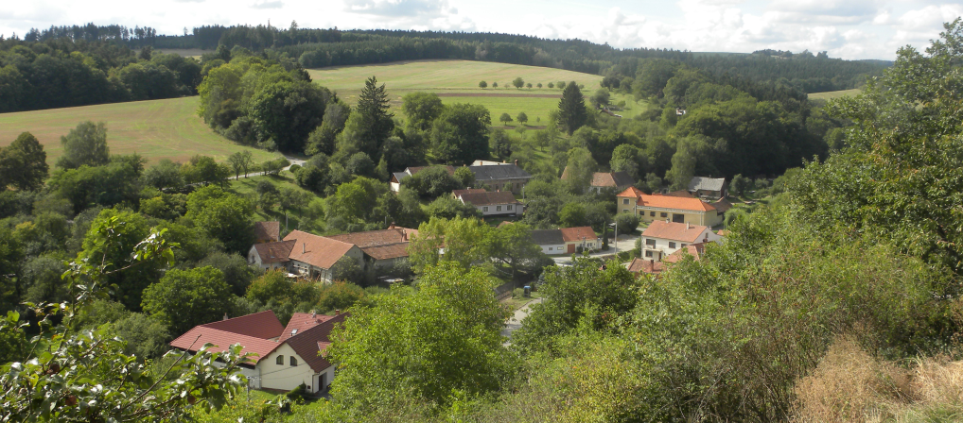

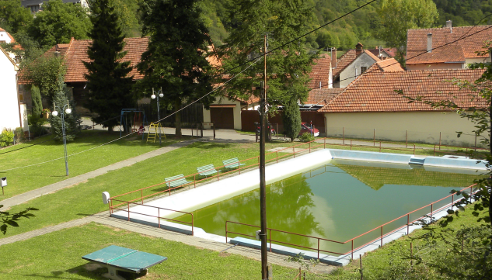

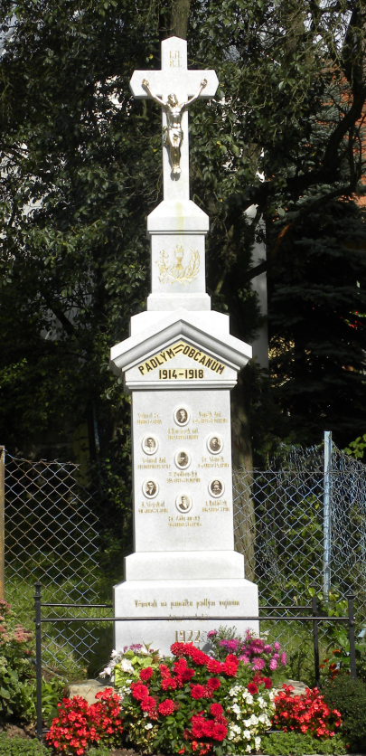

Schválen zastupitelstvem dne usnesení č.

Rozvojový strategický dokument obce Lubě

Obsah:

- Základní profil obce ………………………………………………….…………..……… 3
2. Současnost obce……………………………………….…………...…………………….. 4
2.1 Poloha obce …...………….……………..…………….………………………….. … 4
2.2. Infrastruktura……………………..……………………….……………………… …4
2.3. Cestovní ruch…………………………….…………….………………..………….…4 2.4. Demografické poměry………….…………………………..………………….….…..4
3. Tvorba strategického plánu………………………………………….……………….…......4
4. Akce napomáhající rozvoji hospodářství obce ……………………………….………..….. 5
5. Akce na podporu strategického rozvoje obce ……………………………………………... 5
6. SWOT analýza obce Lubě……..…………………..……………..……………….…….…. 5
7. Prioritní oblasti, cíle, aktivity………….……………………...………………….……........5
7.1. Prioritní oblast 1: Infrastruktura…………………..…………………………………….5
7.2. Prioritní oblast 2: Podnikání a rozvoj cestovního ruchu………..………….….…..……6
7.3. Prioritní oblast 3: Volný čas, kultura, sport, kvalita života…..…………….…..............7
9. Rozpočet ………………….….……………………...………………………………………9

1. Základní profil obce Lubě

Název: Obec Lubě
Adresa: Lubě 15, 679 21
IČ: 00637301
Statistický kód obce: 581 992
Statutární zástupce: Mgr. Jana Formánková - starostka
Telefon/fax: 534 002 124
WWW oficiální: http://lube.webnode.cz/
e-mail oficiální: ou.lube@seznam.cz
Statut: obec
Pošta: ne
Základní škola a mateřská škola: ne
Zdravotnické zařízení: ne
Kanalizace: částečná
Vodovod: ano
Plynofikace: ano
Internet: ano - wifi

První písemná zmínka o obci pochází z roku 1360, kdy patřila k panství Bukovskému.

Znak a vlajka obce

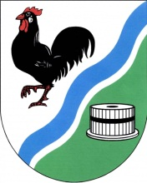

Ve znaku je heraldická figura kohouta navazující na historické pečetní znamení. Druhá heraldická figura zobrazuje „lub“ – kryt mlýnského složení (Lub kryje mlýnské složení (běhoun a spodek) po obvodu i shora a zachytává semletý produkt z kamenů.), a tak ze znaku vytváří mluvící znamení – lub – obec Lubě. Členění štítu se snaží vystihnout lesnicko-zemědělský charakter místa a krajinotvorné působení potoka Lubě: Stříbrný štít je diagonálně členěn pokosem na zelenou část s modrou a stříbrnou křivkou potoka Lubě.

- Současnost obce

2.1 Poloha obce
Obec se rozkládá asi deset kilometrů západně od Blanska. Je součástí Žernovnické hrástě. Leží v kotlině potoka Lubě obklopené lesním porostem.
Nadmořská výška: 340 -430 m n.m.
Zeměpisná poloha: 49° 23’ 44 ″ s.š., 16° 31’ 32 ″ v.d.
Katastrální území obce: 353,25 ha

2.2. Infrastruktura
Obcí Lubě prochází silnice č.III/ 37719 ve směru Žernovník – Hluboké Dvory. Komunikace je ve velmi špatném stavu, z větší části nejsou kolem ní vybudovány chodníky, také část místních komunikací vyžaduje rekonstrukci a modernizaci. V obci je pouze částečně vybudována kanalizace a ČOV zde není. Vodovodní infrastruktura není v majetku obce, vodovod je správě Svazku vodovodů a kanalizací měst obcí okresu Blansko.

2.3. Cestovní ruch
V katastru obce je přírodní památka Krkatá bába, která byla vyhlášena v roce 1997. Jedná se o skalní útvar tvořený červenými permskými slepenci, pozůstatek dávného prvohorního moře. Toto chráněné území bylo vyhlášeno pro zachování geomorfologicky velmi zajímavých a cenných skalních útvarů s přirozenými společenstvy zakrslých doubrav. Zaujímá rozlohu 9 ha a je v nadmořské výšce 340 – 385 m n.m. . Přes obec vede červená turistická trasa kolem toku potoka Lubě k přírodní památce Krkatá bába. Trasy využívají i cyklisté i když zde trasa není značená.

2.4. Demografické poměry
Obec Lubě se nachází ve správním obvodu obce s rozšířenou působností Blansko. Počet obyvatel je v posledních letech stabilní k 1. 12. 2011 zde žilo 102 obyvatel. Z toho bylo 52 mužů a 50 žen. Počet obyvatel ve věku 0 -14 let byl 16, počet obyvatel ve věku 65 a více byl 23.

3. Tvorba strategického plánu
Strategický plán rozvoje obce Lubě (dále jen strategický plán) je vytvořen jako střednědobý rozvojový dokument, který formuluje rozvojové aktivity a strategické cíle obce Lubě zejména pro období let 2012-2016. Základní rámec dokumentu je však formulován dlouhodobě cca do roku 2022. Důvodem je zohlednění dlouhodobé koncepce obce Lubě při respektování aktuálních střednědobých potřeb a rozvojových tendencí v kratším, předvídatelném období. Strategické plánování přináší systematický, dlouhodobý a komplexní přístup založený na konsensu místních představitelů a občanů, vycházející ze sdílené představy o společné budoucnosti, který optimalizuje využití lidských a finančních zdrojů dlouhodobým sledováním předem vytýčeného cíle. Spolupracují na něm všichni představitelé obce společně s jednotlivými občany obce. Odhaluje slabiny i přednosti obce, stanovuje směr dalšího vývoje, zaměřuje aktivity obce na řešení hlavních problémů a určuje priority pro stanovený časový úsek. Strategický plán je významný nejen pro zvýšení šancí a možností pro získání dotací, ale stává se postupně nezbytností při stanovení jakýchkoliv cílů a konkrétních rozvojových projektů. Umožňuje lépe plánovat a hospodařit s finančními prostředky včetně usnadnění přístupu k čerpání prostředků z EU a státního rozpočtu. Strategický plán je koncepční a rozvojový dokument, jenž vychází ze současného stavu veřejných a soukromých aktivit demografického, ekonomického, sociálního, kulturního a ekologického charakteru na území obce Lubě.

4. Akce napomáhající rozvoji hospodářství obce
Obec má díky zachovalé přírodní krajině velký potenciál pro rekreaci. Hlavní hospodářskou aktivitou obce je podpora cestovního ruchu. Příznivý rozvoj je třeba podpořit doplněním vybavenosti obce. Rozšíření a zkvalitnění infrastruktury obce. Hlavním rozvojovým strategických cílem je zapojit obec Lubě mezi atraktivní turistické oblasti. Naší snahou je kvalitně uspokojovat potřeby účastníků turistického ruch, reprezentovat region, zvyšovat jeho návštěvnost a atraktivitu a tím přispívat k rozvoji obce. Naše obec leží ve velmi klidné oblasti, zatím neobjevené turisty. Jsou zde možnosti pro běžecké tratě, cyklostezky a hipotrasy. Našim cílem je zvýšení povědomí, šíření informací a nabídky a tím i zvýšení návštěvnosti obce.

5. Akce na podporu strategického rozvoje obce
Obec pořádá širokou škálu kulturních, společenských a sportovních akcí k podpoře realizace Rozvojového strategického dokumentu.
Jedná se především o:
Masopustní průvod – akce pro děti a rodiče
Dětský den – pro děti a rodiče
Sportovní den- hry, soutěže, zábava
Mikulášské hemžení- akce pro širokou veřejnost
Pouťovou zábavu – široká veřejnost

6. SWOT analýza obce Lubě
Silné stránky  - Obec v atraktivní přírodní krajině  - Blízkost turisticky atraktivního místa  - Vybudované inženýrské sítě  - Připojení k internetu  - Sportovní areál  - Restaurace – výčep  - Nízké dopravní zatížení oblasti | Slabé stránky  - Absence chodníků  - Špatný stav některých místních  komunikací  - Absence ČOV  - Špatný stav a částečná absence kanalizace  - Veřejná zeleň  - Chybějící značení stezek
Příležitosti  - Rekonstrukce místních komunikací  - Výstavba chodníků  - Výstavba cyklostezek  - Podpora cestovního ruchu  - Využívání dotačních titulů  - Výstavba rodinných domů | Hrozby  - Stárnutí obyvatelstva  - Nezískání dostatku grantů a dotací  - Neuskutečnění plánovaných akcí  - Hospodářská krize

7. Prioritní oblasti, cíle, aktivity

7.1. Prioritní oblast 1: Infrastruktura

Cíl 1.1.: Zlepšení stavu technické infrastruktury

Aktivita 1.1.1. Rekonstrukce a opravy místních komunikací
- Rozšíření veřejného osvětlení u autobusové zastávky
Předpokládaný rozpočet: 100.000,- Kč
Plánovaný rok realizace 2013-2014 hrazeno z vlastních zdrojů.
- Oprava mostku pro pěší
Předpokládaný rozpočet: 100.000,- Kč
Plánovaný rok realizace 2012 hrazeno z vlastních zdrojů.
- údržba a oprava místních komunikací
Předpokládaný rozpočet: cca 10.000,- Kč/rok, hrazeno z vlastních zdrojů.

- nové dopravní značení
Předpokládaný rozpočet: 30.000,- Kč
Plánovaný rok realizace 2012-2013 hrazeno z vlastních zdrojů.

Aktivita 1.1.2. Rekonstrukce a výstavba místních komunikací a chodníků
Vzhledem ke konfiguraci terénu a rozvolněnosti zástavby má obec pouze minimální
chodníkovou síť. V krátkodobém horizontu plánuje obec výstavbu chodníku podél komunikace č. III/37719
- chodník v horní části obce, k autobusové zastávce
Chodník v tomto místě je strategický z hlediska bezpečnosti provozu a hlavně bezpečnosti obyvatel.
Předpokládaný rozpočet: 400.000,- Kč
Plánovaný rok realizace 2013-2014 hrazeno z vlastních zdrojů.
- chodník ve spodní části obce a obnova místní komunikace
Před samotným položením chodníku budou provedeny zemní práce spočívající ve srovnání terénu a svedení dešťové vody do kanalizace.
Předpokládaný rozpočet: 500.000,- Kč
Plánovaný rok realizace 2014-2015 hrazeno z vlastních zdrojů.

Aktivita 1.1.3. Udržení stávající dopravní obslužnosti
Hromadná doprava osob je zabezpečována autobusu linkou č. 235 projíždějící po komunikaci č.III/37719 Blansko – Lomnice a zpět, s otočkou na autobusové točně. Z hlediska dopravy do škol a do zaměstnání, ale také z hlediska rozvoje cestovního ruchu, je žádoucí udržet tyto služby minimálně v současném rozsahu.
- příspěvek na dopravní obslužnost 5.000,- Kč/rok, hrazeno z vlastních zdrojů.

Aktivita 1.1.4. Zajištění čištění odpadních vod ve všech částech obce
Největším nedostatkem je absence řádné splaškové kanalizace a následná výstavba ČOV, realizace je ve velmi vzdálené výhledu. Obec nejdříve bude řešit svedení dešťové vody do toku Lubě, tak aby při větších dešťových srážkách nedocházelo k poškozování majetku obce a občanů.
- úpravy pro dešťovou kanalizaci
Předpokládaný rozpočet: 50.000,- Kč
Plánovaný rok realizace 2014-2015 hrazeno z vlastních zdrojů.

7.2. Prioritní oblast 2: Podnikání a rozvoj cestovního ruchu

Cíl: 2.1. Podpora rozvoje malého středního podnikání

Aktivita 2.1.1. Podpora venkovského podnikání

- oprava udírny u klubovny – výčep
Bude provedena oprava udírny, která je součástí areálu požární nádrže. Areál je pronajímán jako celek k poskytování pohostinských služeb.
Předpokládaný rozpočet: 12.000,- Kč
Plánovaný rok realizace 2013-2014 hrazeno z vlastních zdrojů.

Aktivita 2.1.2. Zlepšení spolupráce obce a podnikatelů

V plánovaném období nepředpokládáme investici do této oblasti.

Aktivita 2.1.3. Podpora místních produktů

V plánovaném období nepředpokládáme investici do této oblasti.

Cíl 2.2. Podpora cestovního ruchu, zvýšení návštěvnosti

Aktivita 2.2.1.Podpora rozvoje služeb
- vybudování cyklostezky, obec Lubě je partner obce Žernovník
Projekt zajistí propojení hlavního cyklo-koridoru Brno-Černohorsko-Moravský kras, resp. sousedících mikroregionů Černohorsko a Čebínka. Současně v regionu chybí kvalitní turistická infrastruktura a přítomné turistické atraktivity jsou turistům špatně dostupné. Očekávanými uživateli budou domácí i zahraniční (cyklo)turisté a obyvatelé obce. Hlavním nositelem projektu je obec Žernovník, která se bude na jeho realizaci podílet spolu s partnery (obcemi) s finančním příspěvkem.
Předpokládaný příspěvek obce Lubě: cca 25 000,- Kč
Plánovaný rok realizace 2013-2016 hrazeno z vlastních zdrojů.

Aktivita 2.2.2. Využití kulturních a společenských akcí pro rozvoj cestovního ruchu
- podpora zvyků a tradic
Předpokládaný rozpočet: cca 8 000,- Kč/rok, hrazeno z vlastních zdrojů.

7.3. Prioritní oblast 3: Volný čas, kultura, sport, kvalita života

Cíl 3.1. Zajistit podmínky pro rozvoj kultury a ochranu památek

Aktivita 3.1.1. Podpora místních zvyků a tradic
Předpokládaný rozpočet: cca 1.000,- Kč/rok, hrazeno z vlastních zdrojů.
- oprava tanečního parketu
Předpokládaný rozpočet: 50.000,- Kč
Plánovaný rok realizace 2013-2014, z části hrazeno z vlastních zdrojů a zčásti ze státních fondů.

Aktivita 3.1.2. Podpora činnosti knihovny
Předpokládaný rozpočet: cca 12.000,- Kč/rok, hrazeno z vlastních zdrojů.

Aktivita 3.1.3. Údržba drobných sakrálních staveb
Předpokládaný rozpočet: cca 10.000,- Kč/1rok, hrazeno z vlastních zdrojů.

Cíl 3.2.: Zachování charakteru krajiny a vzhledu obytných oblastí

Aktivita 3.2.1. Obnova a údržba zeleně v krajině
- péče o les
Předpokládaný rozpočet: 20.000,- Kč/rok, hrazeno z vlastních zdrojů.
- výsadba nového lesa a následná péče
Předpokládaný rozpočet: 120 000,- Kč
Plánovaný rok realizace 2013-2016 hrazeno z části z vlastních zdrojů a zčásti ze státních fondů.

Aktivita 3.2.2. Údržba a obnova veřejné zeleně
Je třeba se zaměřit na obnovu a údržbu veřejné zeleně v obci a to v okolí toku potoka Lubě, u obecního úřadu, v okolí požární nádrže.
Předpokládaný rozpočet: 10.000,- Kč
Plánovaný rok realizace 2012-2013 hrazeno z vlastních zdrojů.

Aktivita 3.2.3. Údržba a ochrana veřejných prostranství
- opěrná zídka u požární nádrže
Je nutné opravit opěrnou zídku u požární nádrže, která je již silně narušená.
Předpokládaný rozpočet: 150.000,- Kč
Plánovaný rok realizace 2013-2015 hrazeno z vlastních zdrojů.
- oprava udírny u požární nádrže
Předpokládaný rozpočet: 7.000,- Kč
Plánovaný rok realizace 2013-2014, hrazeno z vlastních zdrojů.

Cíl 3.3.: Zlepšení podmínek pro sportovní a pohybové aktivity

Aktivita 3.3.1. Údržba víceúčelového hřiště
Předpokládaný rozpočet: cca 8.000,- Kč/rok, hrazeno z vlastních zdrojů.

Aktivita 3.3.2. Vybavení dětského hřiště
- dovybavení dětského hřiště u požární nádrže
Předpokládaný rozpočet: 300.000,- Kč
Plánovaný rok realizace 2015-2016 ,z části hrazeno z vlastních zdrojů a zčásti ze státních fondů.

Aktivita 3.3.3. Sportovní aktivity
- oprava stolu na stolní tenis
Jedná se i o zpevnění zemní části kolem stolu.
Předpokládaný rozpočet: 30.000,- Kč
Plánovaný rok realizace 2016, z části hrazeno z vlastních zdrojů a zčásti ze státních fondů.

Aktivita 3.3.4. Podpora zapojení občanů do pravidelné sportovní činnosti
- sportovní den
Předpokládaný rozpočet: cca 1.000,- Kč/rok, hrazeno z vlastních zdrojů.

Aktivita 3.3.5. Podpora aktivit volného času dětí a mládeže

- Den dětí, Den matek
Předpokládaný rozpočet: cca 1.500,- Kč/rok, hrazeno z vlastních zdrojů.
9. Rozpočet na podporu rozvojového strategického dokumentu
Obec každoročně disponuje rozpočtem ve výši cca 1 mil Kč. Strategické investice na podporu rozvoje obce jsou v současnosti naplánovány na dobu 5 let do roku 2016. Investice budou částečně financovány z rozpočtu obce a zčásti ze státních fondů.

V Lubi dne 2011

